Секция № 2. Звезды.
ПФНИ: 1.3.7.3. Физика звезд и компактных объектов.

Гидродинамическая модель векового сокращения периода пульсаций мириды T UMi
Ю.А. Фадеев +79268850959, fadeyev@inasan.ru
Институт астрономии РАН, Москва, Россия

Разработан метод решения уравнений радиационной газовой динамики с нестационарными граничными условиями, который позволяет моделировать звездные пульсации при отсутствии в звезде теплового равновесия. Метод был использован для объяснения векового сокращения периода радиальных колебаний красного гиганта T Малой Медведицы (T UMi) связанного с тепловой вспышкой гелиевого слоевого источника. Построенная гидродинамическая модель воспроизводит наблюдаемое уменьшение периода колебаний, причем теоретическая оценка скорости изменения периода (≈-3.4 сут/год) находится в хорошем согласии с результатами наблюдений (≈-3.5 сут/год). Впервые в теории нелинейных звездных пульсаций получено решение, которое явно описывает переключение колебаний из фундаментальной моды в первый обертон. Теоретические оценки массы мириды T UMi составляют от 1.04 до 1.48 масс Солнца.

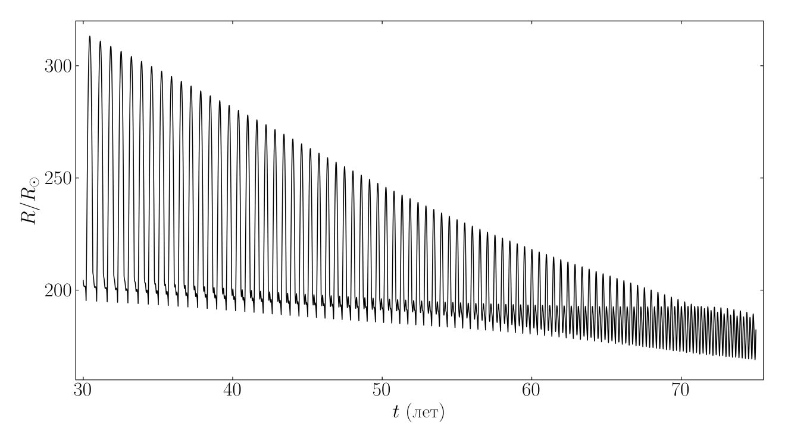
Рисунок – Пульсационные изменения радиуса гидродинамической модели мириды T UMi. Переключение колебаний из фундаментальной моды в первый обертон происходит в течение нескольких десятков лет. Время эволюции звезды t по горизонтальной оси (в годах) отсчитывается от максимума гелиевой вспышки. Значения радиуса R по вертикальной оси выражены в единицах солнечного радиуса.

Публикации:
Fadeyev Yu.A. Hydrodynamic modelling of pulsation period decrease in the Mira-type variable T UMi // MNRAS, 2022, Vol. 514, p. 5996.

Тема Плана НИР ИНАСАН «Исследование звёзд на разных стадиях эволюции методами спектроскопии и математического моделирования» (шифр – БОЛЬЦМАН, ЕГИСУ НИОКТР: FFWN-2021-0003).

Облачная аккреция у звезд до Главной последовательности
и ее наблюдательные проявления
Т.В. Демидова (ФБГУН «Крымская астрофизическая обсерватория РАН»)
В.П. Гринин (ФБГУН «Главная (Пулковская) астрономическая обсерватория РАН», Санкт-Петербургский государственный университет)

Впервые были выполнены расчеты распада газового сгустка в протопланетном диске молодой звезды в предположении возникновения сгустка в рамках модели облачной аккреции. Предполагалось, что на протопланетный диск упало газопылевое облако, вещество которого быстро пришло в термодинамическое равновесие с диском. Был рассмотрен широкий диапазон параметров, характеризующих сгусток. Расчеты показали, что начальный скоростной режим сгустка определяет форму долгоживущей асимметрии на изображениях протопланетного диска. При распаде сгустка по диску распространяется возмущение, которое на первых стадиях имеет дугообразную или вихреподобную форму, которая затем вытягивается вдоль диска по азимуту и сворачивается в туго закрученную спираль, а далее для низкоскоростного режима в асимметричное кольцо, для среднескоростного – в кольцеобразную структуру, а в случае высокоскоростного режима развивается в двухрукавную спираль. Последние структуры являются долгоживущими со временем жизни более 600 лет, тогда как время жизни вихреподобной структуры и туго закрученной спирали менее 200 лет. На основе газодинамических моделей были получены теоретические изображения диска с возмущением на длине волны 1 мм. Это позволило сравнить результаты моделирования с наблюдениями. Сравнение показало, что все полученные теоретические изображения протопланетных дисков с асимметриями имеют наблюдаемые аналоги. Таким образом, теория облачной аккреции может не только объяснить целый ряд наблюдаемых неоднородностей на изображениях протопланетных дисков в рамках одной модели, но и частоту их обнаружения, которая может быть связана со временем жизни таких структур.

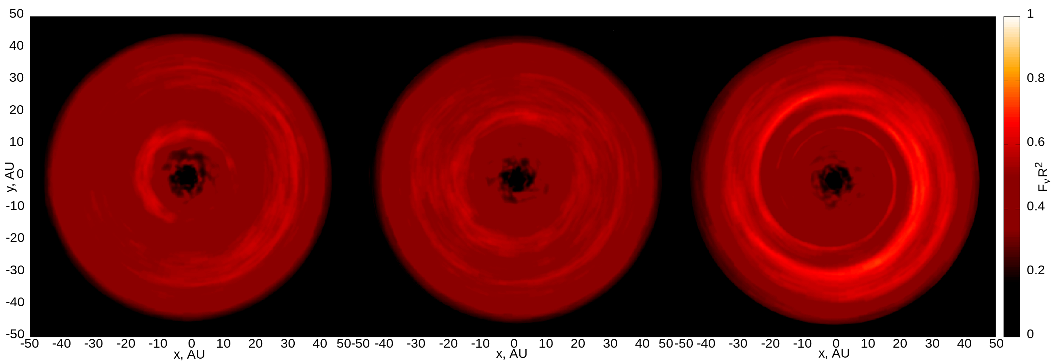Рисунок 1: Теоретические изображения протопланетного диска на длине волны 1 мм через 600 лет после возникновения сгустка. Слева показан результат для низкоскоростного режима, в центре – для среднескоростного режима и справа – для высокоскоростного. Цветовая шкала дана в условных единицах, оси координат – в астрономических единицах.
Demidova, T.V., Grinin V.P./ Clumpy accretion in pre-main-sequence stars as a source of perturbations in circumstellar disks// Astrophysical Journal, 2022, V. 930, P. 111.
НИР № 0831-2019-0009 «Звезды на ранних стадиях эволюции: физические характеристики, химический состав и поиск экзопланет»
Грант № 075-15-2020-780 "Теоретические и экспериментальные исследования формирования и эволюции внесолнечных планетных систем и характеристик экзопланет" Министерства науки и высшего образования Российской Федерации;
ПФНИ: 1.3.7.3.
Секция 2 «Звезды». Отчет за 2022 г.

1. При активном участии секции завершена публикация трудов ВАК-2021 в международном журнале “Open Astronomy”.
2. 7 июня 2022 г. проведен однодневный научный семинар «100 лет со дня рождения Павла Николаевича Холопова» (ГАИШ МГУ и online).
3. Совместно с другими секциями проведена 12-я конференция из цикла «Современная звездная астрономия». Ведется работа по публикации трудов (“Open Astronomy”, АЖ, «Астрономический бюллетень»).
4. В декабре 2022 г. проведено подведение итогов года.

План на 2023 г.
1. Завершение публикации трудов 12-й конференции из цикла «Современная звездная астрономия».
2. Совместно с другими секциями – участие в организации и проведении 50-й конференции «Физика Космоса» и присоединенного семинара (январь–февраль, Коуровская обсерватория и г. Екатеринбург).
3. Совместно с другими секциями – организация и проведение 13-й конференции из цикла «Современная звездная астрономия». Помощь в публикации ее трудов.
4. В декабре 2023 г. – подведение итогов года.

